2026年度電気動力技術部門委員会公開委員会のお知らせ

テーマ ： 「商用車が描く未来と技術」

カーボンニュートラル（温室効果ガス排出量実質ゼロ）実現に向けて、日野自動車では電気自動車や燃料電池車を含む「マルチパスウェイ」を推進しています。一方で国内に目を向けると、重大交通事故やドライバー不足など、人流・物流に関わる課題が深刻化しています。こうした背景から、自動車技術会電気動力技術部門委員会では商用車の最新技術動向に関する講演会を企画致しました。また、講演終了後には日野オートプラザの見学会や、車両シミュレータ（ADAS、VRによるEDSSなど）も体験頂くことが可能です。皆様のご参加を心よりお待ちしております。

＊＊＊＊＊＊＊＊ 開催概要 ＊＊＊＊＊＊＊＊

日時 ： 2026年9月18日（金） 13:00～16:00
会 場 ： 東京都八王子市みなみ野5丁目28番5号 日野自動車21世紀センター
主催 ： 公益社団法人自動車技術会（JSAE）
企画 ： 電気動力技術部門委員会
受付定員 ： 30名
参加資格 ：自動車技術会個人会員
参加費 ： 無料
申込締切日 ： 2026年9月４日（金） ※先着順受付。定員になり次第締め切ります。
申込方法 ： 下記Webサイトよりお申し込み下さい。
⇒https://tech.jsae.or.jp/opencom/Entry.aspx?id=0153

お問合わせ ： 公益社団法人自動車技術会 事業企画グループ 技術交流課
E-mail : tech@jsae.or.jp ／ TEL: 03-3262-8235

＊＊＊＊＊＊＊＊ プログラム ＊＊＊＊＊＊＊＊

- 開催のご挨拶 13:00～13:10
東京大学 清水 修 准教授 （電気動力技術部門委員会 委員長）

２．講演 13:10～14:30
「商用車が描く未来と技術」を共通テーマに、最新の技術動向についてご講演致します。
- 13:10～13:30 日野デュトロ Z EV の紹介
（日野自動車株式会社 プロダクト推進部 加部 賢志 氏）

- 13:30～13:50 日野プロフィア Z FCV の紹介
（日野自動車株式会社 プロダクト推進部 中村 薫 氏）

- 13:50～14:10 無人(Ｌｖ４)自動運転車両の実用化に向けた走行試験の取り組み
（日野自動車株式会社 車両安全システム開発部 戸高 慶和 氏）

- 14:10～14:30トラック積載物安定搬送車速制御への​モデル予測制御(MPC)の適用検討
（日野自動車株式会社 パワートレーンシステム開発部 仲田勇人 氏）

３．休憩 および移動 14:30～14:45

４．展示見学会 14:45～15:45

５．車両シミュレータ体験、閉会 15:45～16:00

＊＊＊＊＊＊＊＊＊＊＊ご連絡＊＊＊＊＊＊＊＊＊＊＊

・会場へは専用のシャトルバスを手配するのでご利用ください。
八王子みなみ野駅からバス乗車まで（送迎バス乗降場所の図を参照ください）
①八王子みなみ野駅 西口出て直進
②”八王子みなみ野駅入口”交差点を左折、横断歩道を渡る
③道路に沿って少し歩くと専用バスが停車

専用バス発車時刻 （定刻になり次第出発するのでご注意ください）
八王子みなみ野駅→21世紀センター １回目- 9:30 ２回目- 10:30 ３回目-12:15
21世紀センター→八王子みなみ野駅 16:15
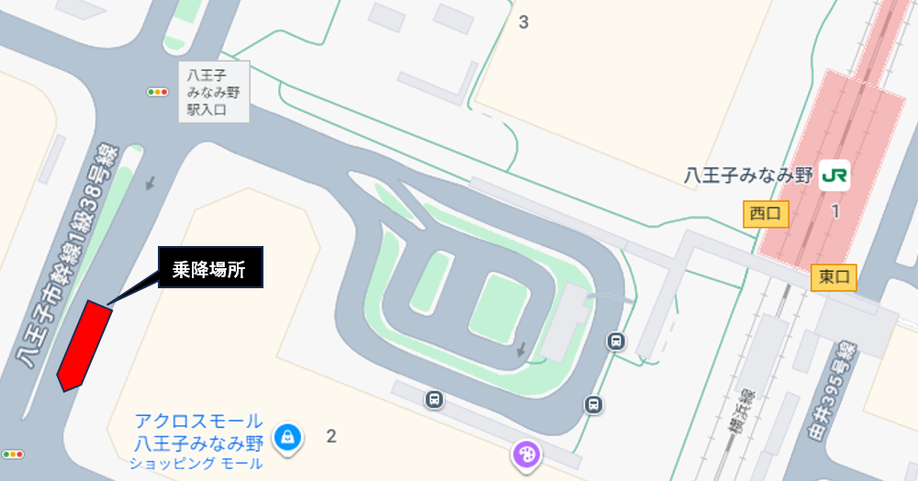
©2026 Zenrin
送迎バス乗降場所
③
②
①

・当会場の駐車場は一般のお客様向けのため、緊急時を除き使用はご遠慮願います。
・自技会個人会員の方限定イベントにつき、非会員の方はこの機会にご入会をお願い申し上げます。

＊＊＊＊＊＊＊＊＊＊＊＊＊＊＊＊＊＊＊＊＊＊＊＊＊

個人情報の取扱いについて
公益社団法人自動車技術会（以下、本会といいます。）は、公開委員会に参加申込いただいた氏名、住所、電話番号等の情報（以下、「個人情報」）を、以下の通り取扱い致します。
1.個人情報の利用について
お申込みいただく際に取得する個人情報について、以下の目的に利用致します。
ⅰ. 開催における参加者への必要な確認、連絡
ⅱ. 申込者受付リストの作成
ⅲ. 自動車技術会の活動（講演・イベント事業、出版・販売事業、学生・育成事業、委員会事業、会員事業）に関する依頼・ご案内
2.業務委託について
本会は、本行事に関し、運営管理業務を業者へ委託する場合があります。この場合、本会は業務委託先と守秘義務契約を締結するとともに、厳正な管理監督を行います。
3.個人情報の開示、訂正、廃棄に関して
参加申込時にご登録いただいた個人情報の開示、訂正、利用停止を希望する場合には、下記の問合せ先までご連絡下さい。なお、これらの個人情報の廃棄は、必要な期間が過ぎると同時に、できるだけ速やかにかつ安全に行います。
4.問合せ先
公益社団法人自動車技術会 事業企画グループ 技術交流事業課 tech@jsae.or.jp
※個人情報保護規則、プライバシーポリシーについては、以下WEBサイトをご覧下さい。
⇒ http://www.jsae.or.jp/tops/privacy.php

